**Bài thực hành 03**

**Merge Dữ Liệu Và Sửa Lỗi Conflict Data**

* 1. ***Mục tiêu***
  + *Thao tác dòng lệnh để merge dữ liệu giữa các nhánh*
  + *Sửa lỗi conflict data xảy ra khi merge dữ liệu*
  1. ***Bài thực hành Step by Step***

**Bài 1:** Thực hiện thao tác merge dữ liệu giữa các nhánh

**Bước 1:** Đăng nhập vào github.com

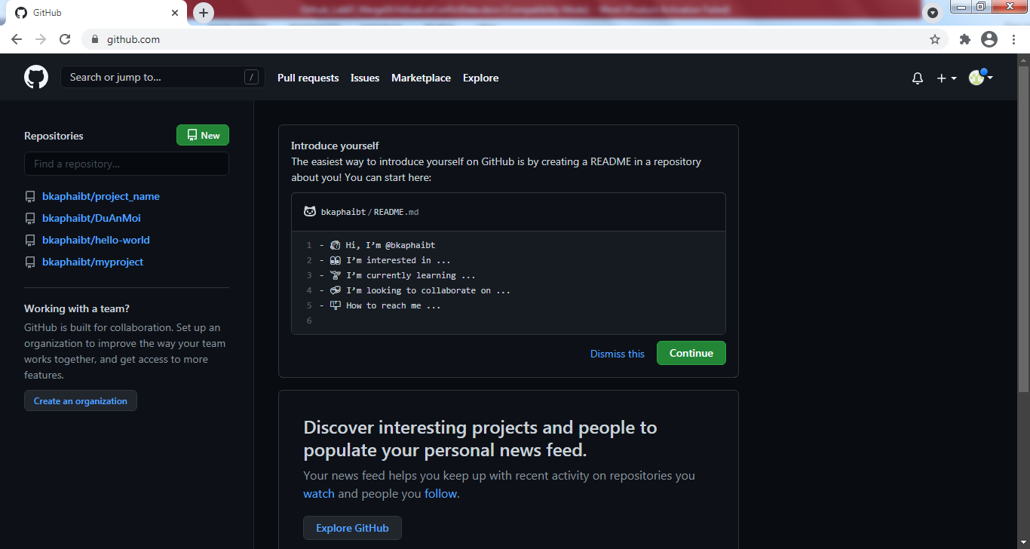

**Bước 2:** Tạo mới 1 Repositories

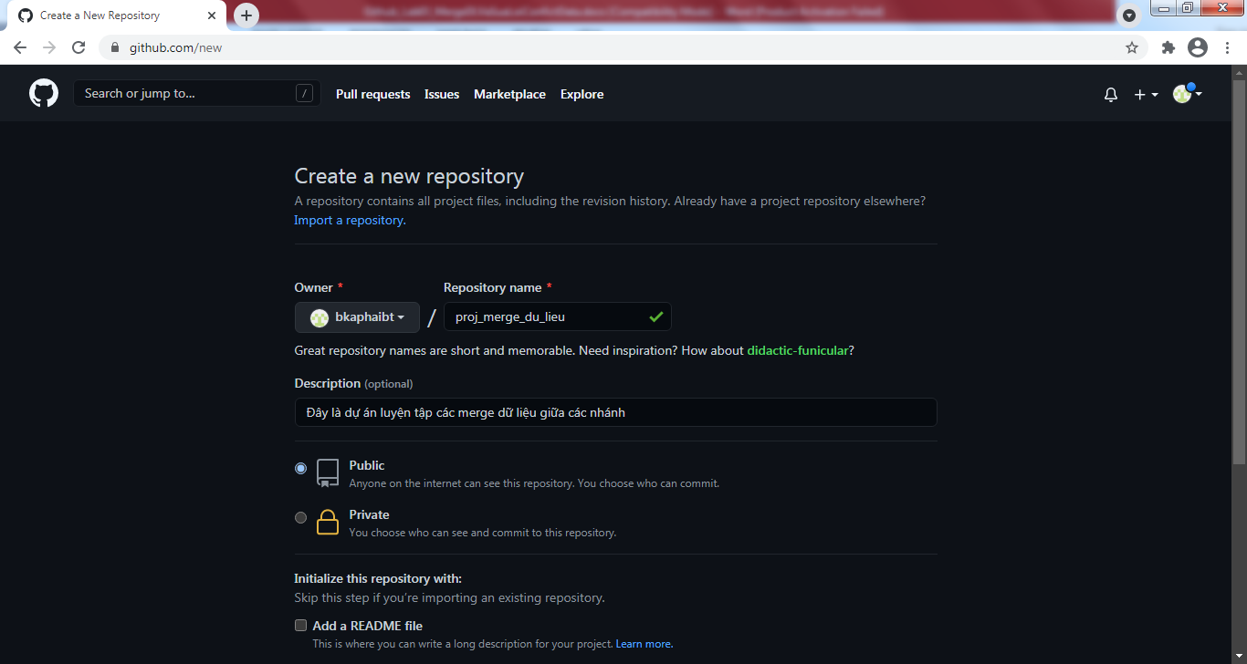

**Bước 3:** Clone project về máy

* Tạo 1 thư mục ở máy làm nơi lưu trữ.
* Sử dụng cửa sổ dòng lệnh để truy cập vào thư mục đó
* Chạy lệnh: git clone https://github.com/bkaphaibt/proj_merge_du_lieu

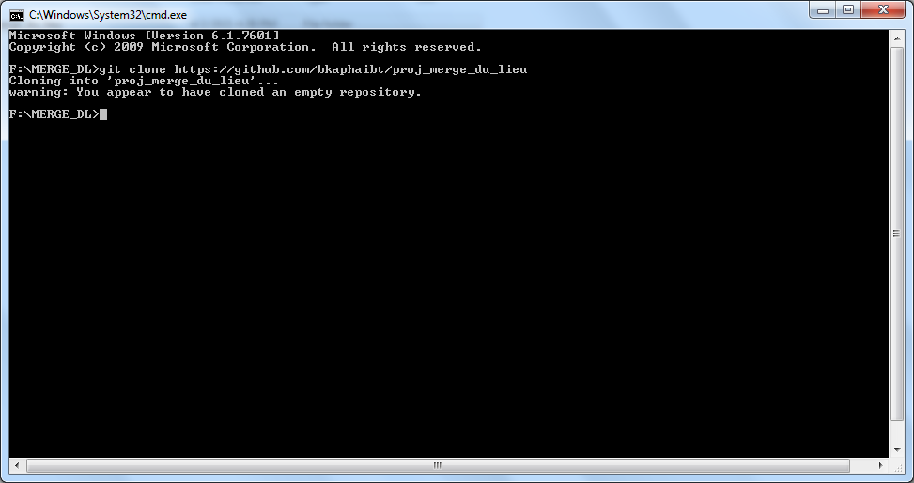

**Bước 4:** Tạo một số file trong thư mục được tải về

* Tạo 2 file: Du lieu 1.txt và Du lieu 2.txt

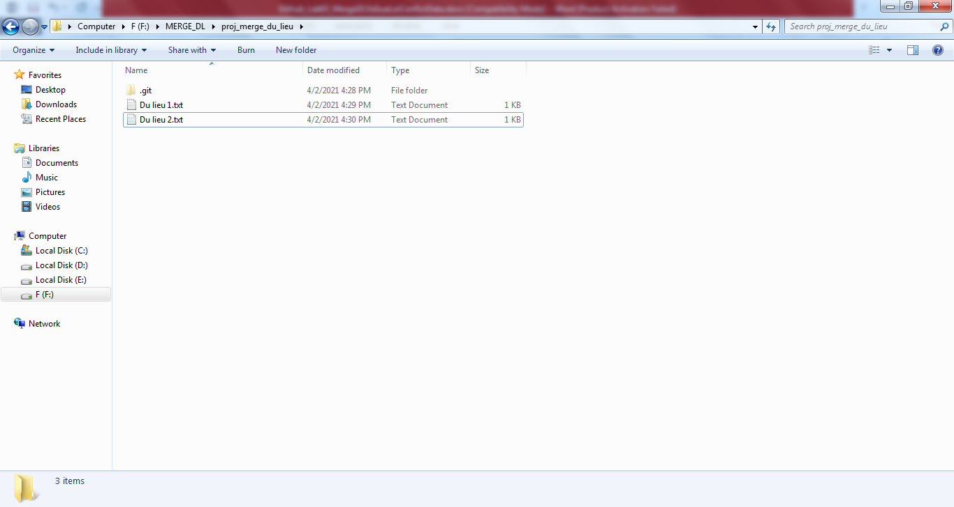

**Bước 5:**

* Tạo 1 nhánh làm việc mới có tên my_branch
* Chuyển đổi nhánh làm việc từ nhánh main với nhánh my_branch
* Commit dữ liệu 2 file lên nhánh my_branch

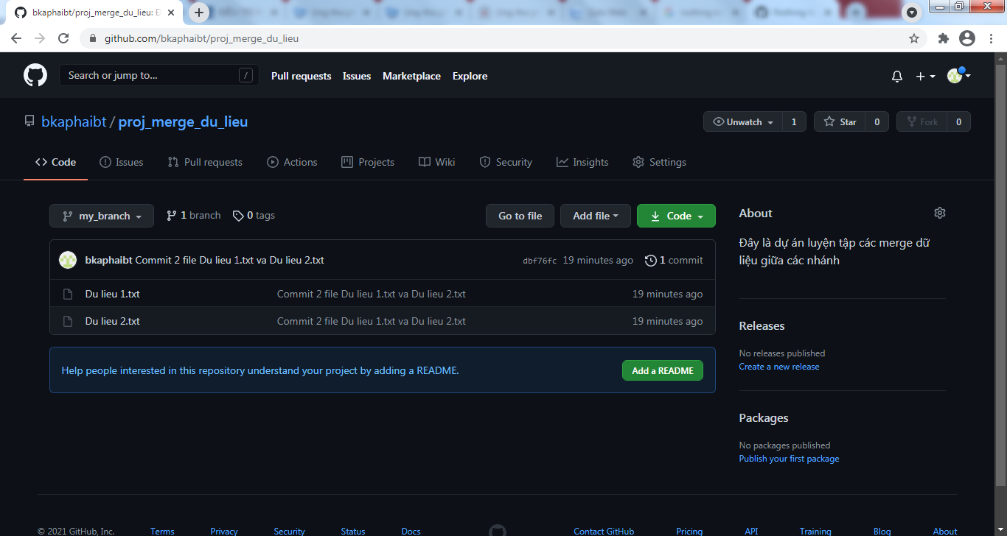

**Bước 6:** Merge dữ liệu từ nhánh my_branch vào một nhành khác

* Tạo nhánh mới có tên branch_new và chuyển đổi nhánh làm việc sang branch_new

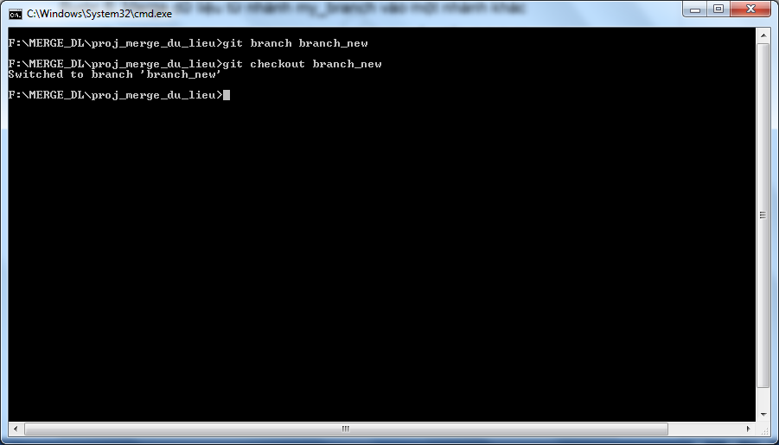

* Tạo file dữ liệu mới là “Du lieu 3.txt” và commit lên nhánh branch_new

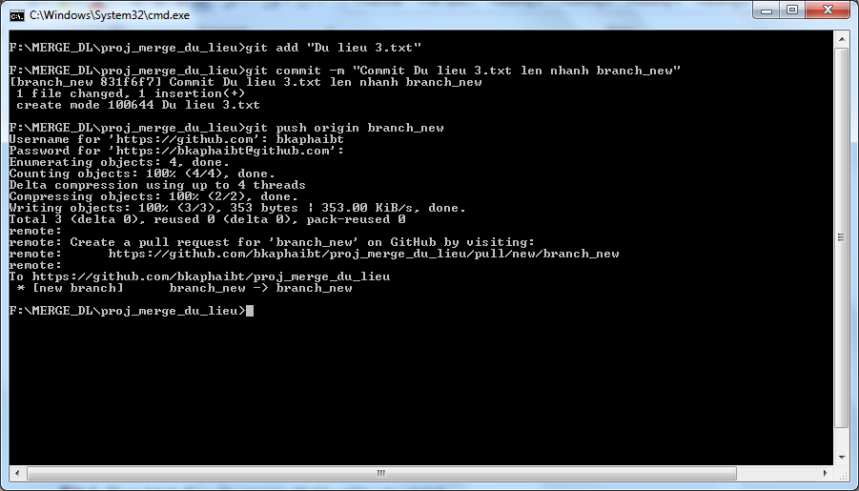

**Bước 7:** Merge dữ liệu từ nhánh branch_new sang nhánh my_branch

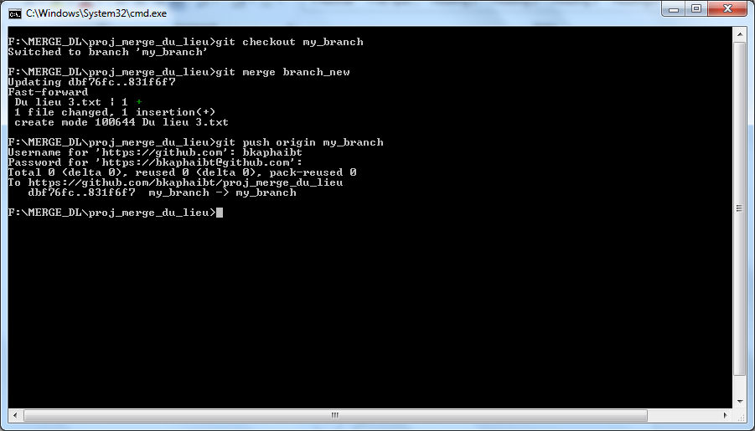

**Bài 2:** Xử lý conflict data khi merge dữ liệu

**Bước 1:** Chuyển nhánh làm việc về main

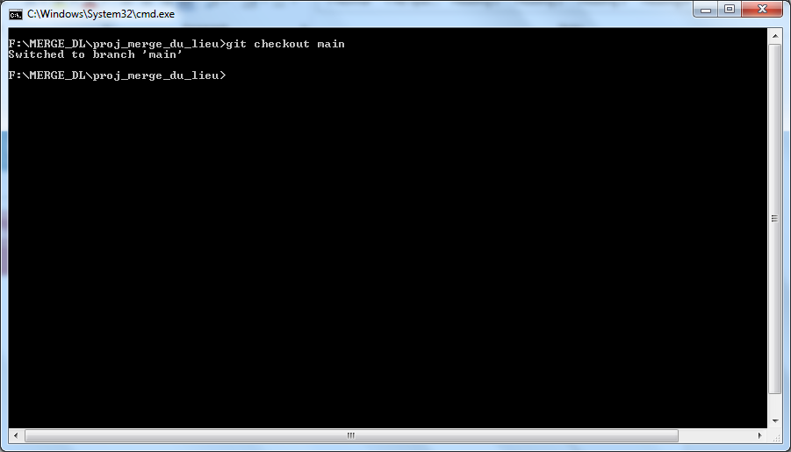

**Bước 2:** Tạo file Du lieu 3.txt để commit lên nhánh main

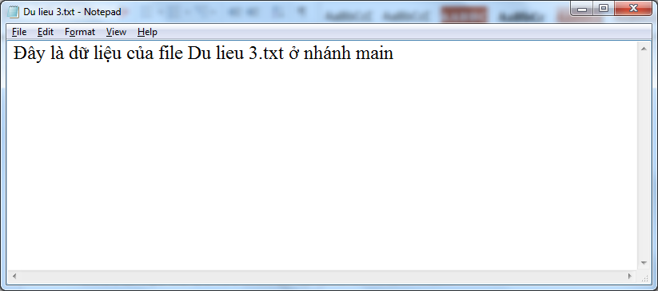

**Bước 3:** Commit file này lên nhánh main

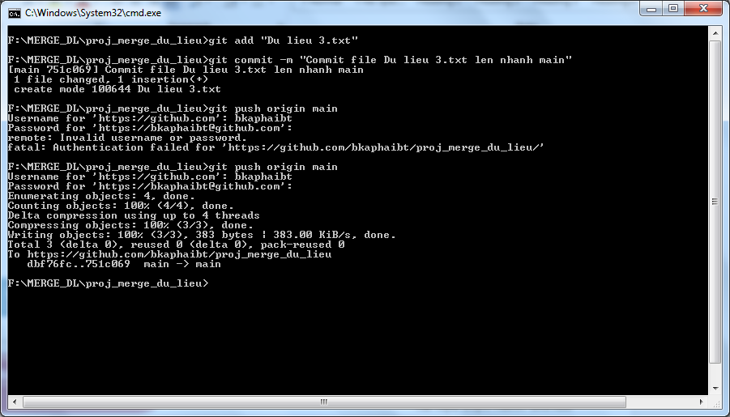

**Bước 4:** Merge dữ liệu từ nhánh my_branch vào nhánh main.

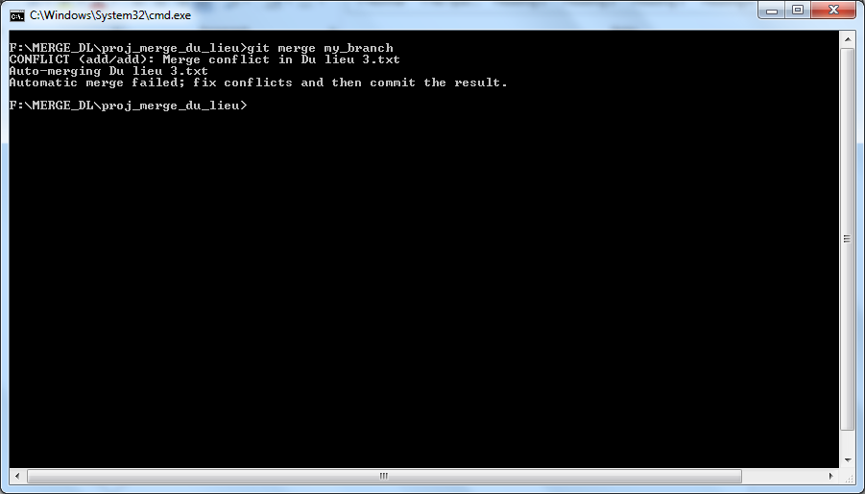

Báo lỗi conflict xảy ra vì đụng độ dữ liệu ở file này do nhánh my_branch cũng có file đó.

**Bước 5:** Mở file “Du lieu 3.txt”

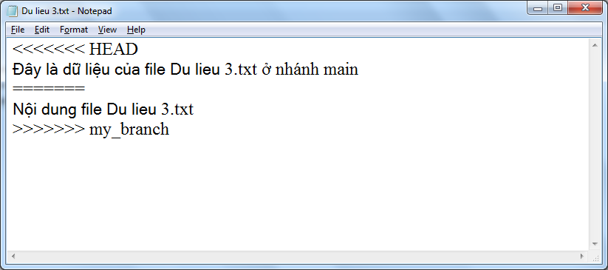

Kiểm tra nội dung file này và merge bằng tay rồi xóa bỏ các ký hiệu được đánh dấu bởi git

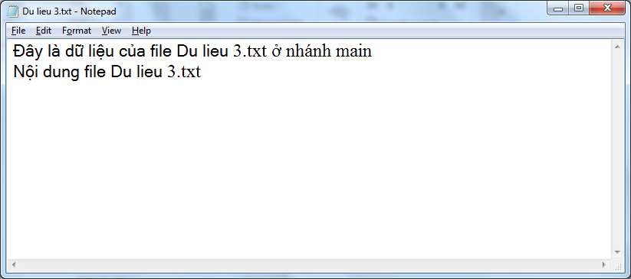

**Bước 6:** Commit lại file này lên nhánh main

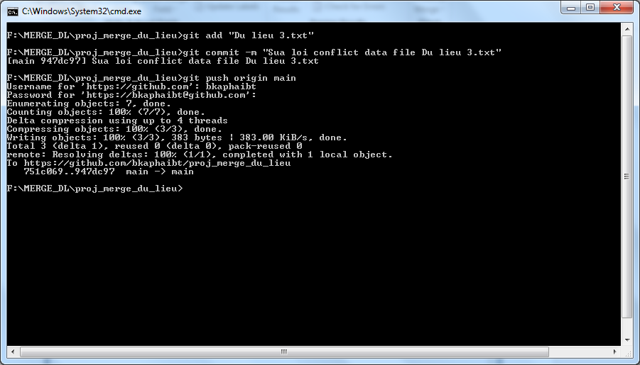

***Bài tập tự làm***

**Bài 1:** Thực hành thao tác merge dữ liệu giữa các nhánh

**Bài 2:** Thực hành thao tác conflict dữ liệu khi merge